UNO FEATURE SHOWCASE · WRITER EDITION
古埃及文明
一条河流如何塑造国家、工程与知识体系
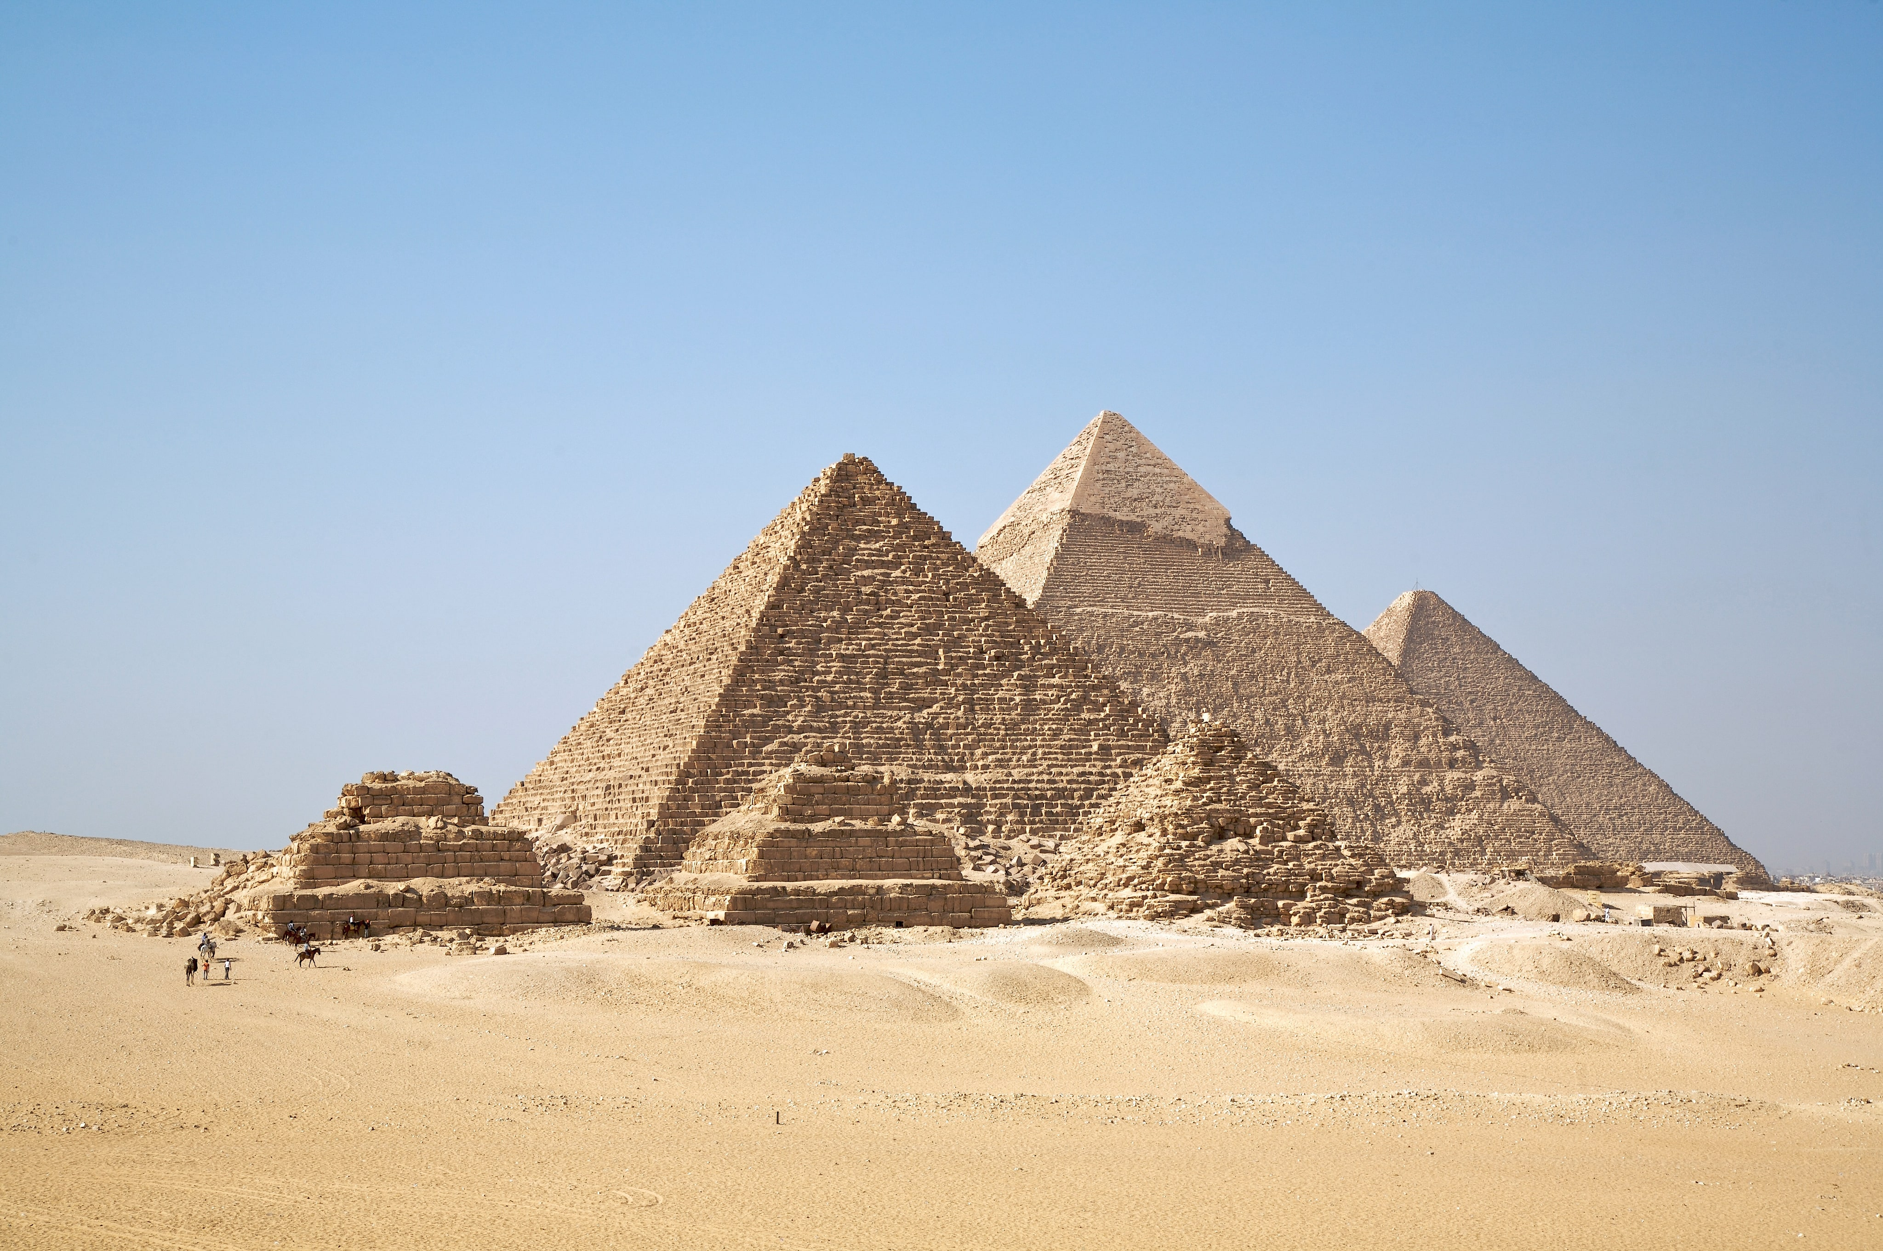
从地理、王朝与治理，到测量、医学、材料和书写；以原生 UNO 的分页、表格、图片与图表能力完成。
12 页演示文稿 + 本专题报告 · LibreOffice UNO 保存、重开、PDF 导出与逐页检查

EXECUTIVE VIEW

文明的三个支点
古埃及并不是由单一技术或单一君主创造的。它更像一个长期运行的系统：尼罗河提供稳定但有约束的环境，中央治理把资源组织起来，书写与专业知识又把经验转化为可以复制的流程。

支点 | 系统作用 | 可观察结果
尼罗河 | 提供洪泛节律、交通走廊与农业基础 | 河谷聚落、高密度耕作、南北连接
治理与书写 | 通过书记、税粮与仪式协调资源 | 长期行政、工程调度、制度记忆
工程与知识 | 让测量、材料、医学和施工协同 | 金字塔、神庙、灌溉与技术传统

关键洞察
环境提供约束，制度组织资源，知识把资源转化为可复制的能力。三者持续耦合，解释了古埃及跨越多个王朝的韧性。
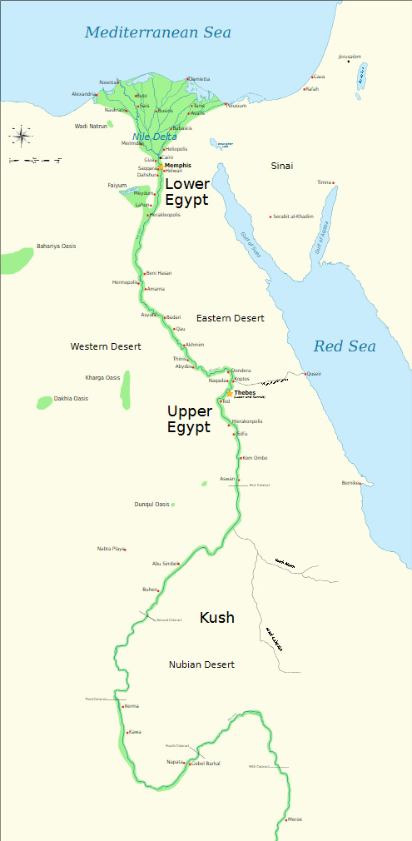
尼罗河谷与三角洲构成线性国土：河流既是生产基础，也是交通与行政网络。

TIMELINE + BAR CHART

五千年的节奏：统一、扩张与重组
常用年代只是近似边界，但把各时期并列后可以看见一个反复出现的周期：中央集权强化、资源扩张、区域竞争，再以新的制度组合完成重构。

时期 | 约略年代 | 持续时间（展示） | 代表性变化
前王朝与早王朝 | 约前 5500—2686 | 约 2814 年 | 农业聚落、统一国家与王权符号
古王国 | 前 2686—2181 | 约 505 年 | 中央集权与大型石材工程
中王国 | 前 2134—1690 | 约 444 年 | 行政再整合与文学发展
新王国 | 前 1549—1069 | 约 480 年 | 帝国扩张、神庙与国际外交
晚期至托勒密 | 前 664—30 | 约 634 年 | 多中心竞争、复兴与希腊化治理

主要历史时期持续时间对比
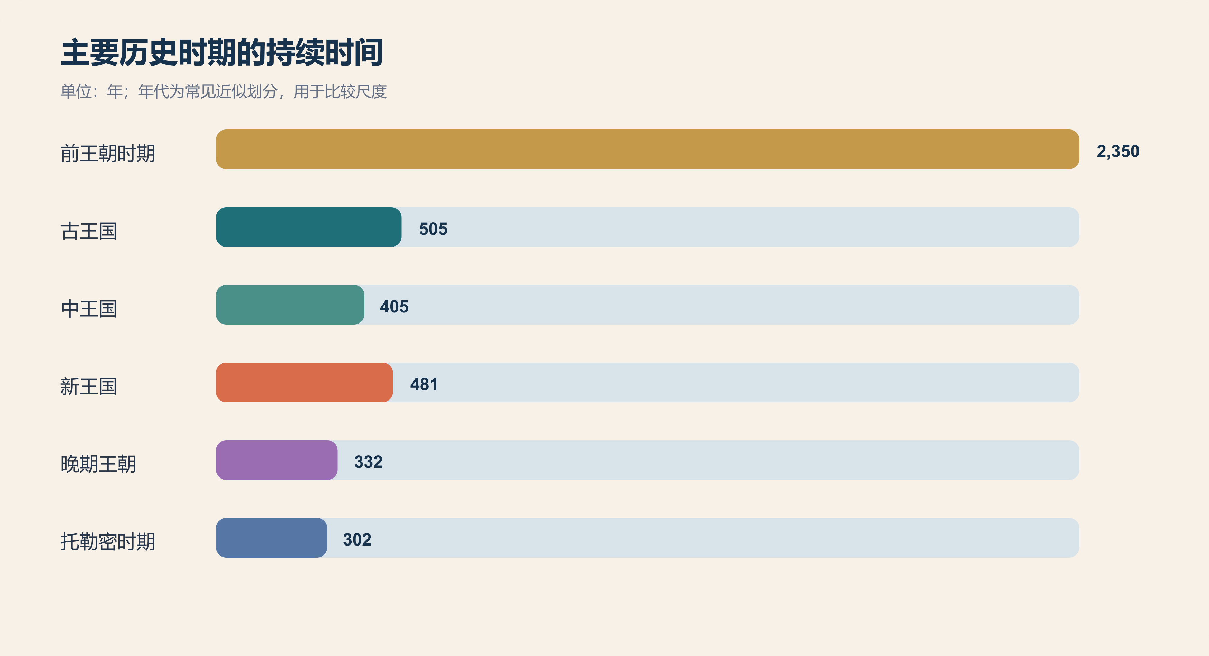
条形长度为教学展示用的近似跨度；重点在比较制度稳定与重组频率。

LINE CHART + SYSTEM MODEL

尼罗河：从自然波动到公共能力
洪水本身不是文明。只有当季节观测、粮食征收、工程调度与制度记忆形成闭环，水文变化才会转化为可持续的农业剩余与国家能力。
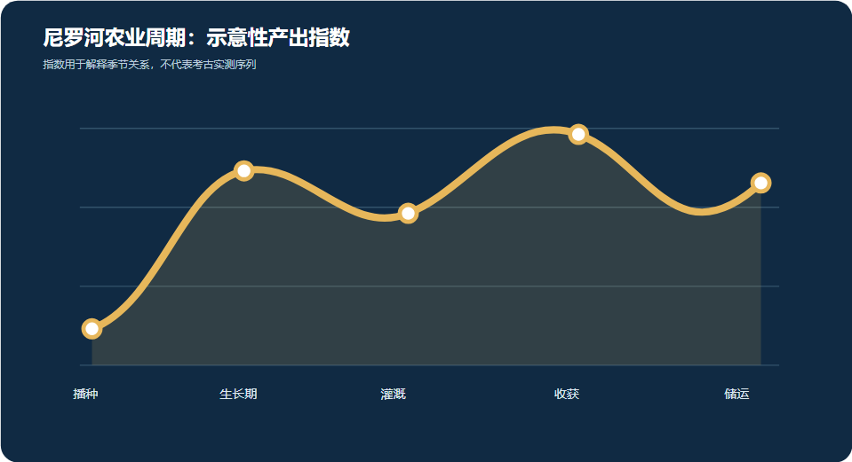

环节 | 核心动作 | UNO 报告中的表达
01 洪泛观测 | 识别季节变化与河道状态 | 折线图、说明文字
02 税粮征集 | 把农业剩余转化为公共资源 | 表格、重点段落
03 工程调度 | 组织人员、材料与时间 | 流程矩阵、图片
04 制度记忆 | 以文字、仪式和档案保持连续 | 标题层级、列表、页眉页脚

图中指数为展示性数据，不代表历史测量；它用于测试 UNO SVG 嵌入、比例保持与 PDF 输出的一致性。

GOVERNANCE DIAGRAM

治理结构：权力如何向下传导
法老位于象征与决策顶端，维齐尔和中央行政承担税收、工程与司法；神庙、书记和地方治理构成中间层，社会生产者则是国家动员的基础。

层级 | 组织 / 群体 | 主要职能 | 连接方式
最高层 | 法老 | 合法性、最高决策、军事与宗教权威 | 仪式与命令
中央层 | 维齐尔与行政机构 | 税收、司法、工程和档案 | 书记网络
中间层 | 神庙 / 书记 / 地方官员 | 土地、知识、仓储与地方执行 | 标准与核算
基础层 | 农民 / 工匠 / 商旅 / 士兵 | 生产、建设、交换和防务 | 税粮与劳役

为什么它能长期运行
- 可计量：土地、粮食和劳役通过书记体系进入记录。
- 可分层：中央标准与地方执行并存，降低全域治理成本。
- 可传承：仪式、档案和专业训练把经验跨代保存。
- 可重组：中央衰弱时地方组织仍能维持生产与知识。
“制度不是静止的金字塔，而是一组持续交换资源、信息与合法性的连接。”

IMAGE + COMPARISON TABLE

工程系统，而非孤立奇迹
吉萨建筑群把测量、材料、交通、劳动力和供应链集中在同一项目中。宏伟形态吸引注意，但真正值得观察的是支撑长期施工的一整套组织能力。

吉萨金字塔群：几何控制、石材运输与组织调度共同塑造工程尺度。

能力 | 要解决的问题 | 可见结果
测量 | 方位、水平、尺度与误差控制 | 稳定轴线与重复几何
材料 | 石材选择、加工、连接与耐久 | 巨型体量与长期保存
供应链 | 粮食、工具、运输和季节性劳动 | 连续施工与人员保障
知识传承 | 把工匠经验变成可复制流程 | 跨项目的技术延续

MULTIPLE CHART FORMS

知识体系：五类能力的协同
数学、测量、医学、材料与书写并非彼此分离。大型工程和长期治理要求它们协同工作：测量定义空间，书写保存标准，材料与医学维持生产能力。
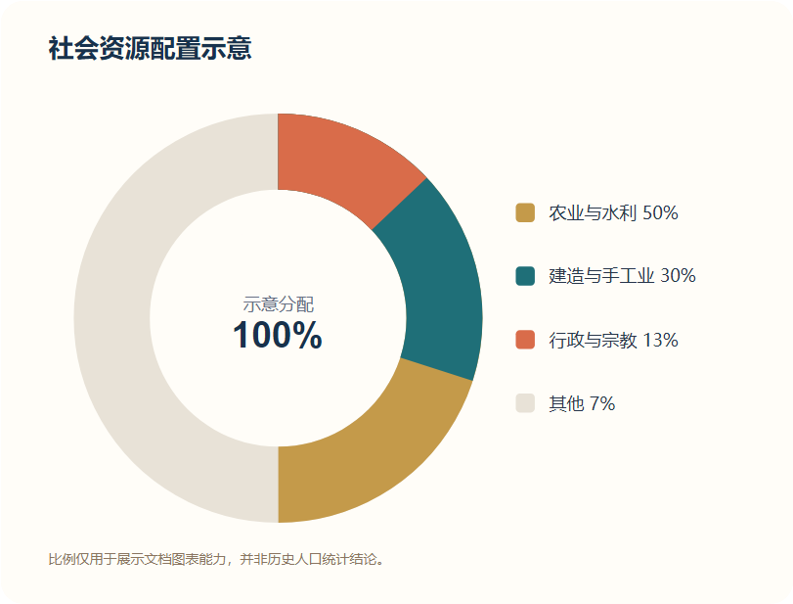
环形图：资源投入的展示性结构，用于测试透明度、色彩与矢量嵌入。

能力 | 代表性实践 | 与其他能力的接口
方法 | 历法、核算、几何程序 | 为测量和行政提供规则
测量 | 土地、方位、长度与水位 | 连接工程、农业和税收
医学 | 创伤处理、药物与观察 | 维持劳动力和经验记录
材料 | 石材、颜料、玻璃与金属 | 支撑工程和视觉文化
书写 | 行政档案、宗教文本与文学 | 保存标准、叙事和制度记忆

能力指数与比例均为展示性数据；本报告不把它们当作考古学定量结论。

IMAGE GALLERY + CONCLUSION

遗产：对象、制度与方法
古埃及的遗产不仅是宏伟对象，也包括治理、记录和知识组织的方法。今天的观察者可以同时从国土尺度、工程尺度与人物尺度理解它。
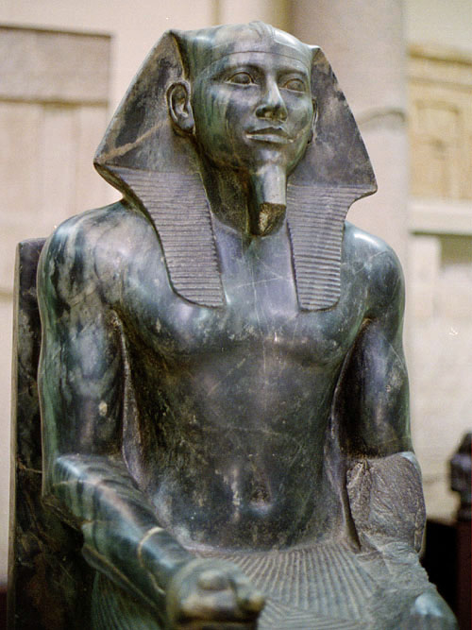
卡夫拉雕像：王权形象、材料规范与精细工艺在人物尺度上的结合。

四点结论
- 地理并不自动产生文明，但稳定约束为长期组织创造了条件。
- 治理的核心是把资源、信息和合法性连接成可持续网络。
- 工程成就来自测量、材料、供应链和知识传承的系统协同。
- UNO 的流式 Writer 布局能让表格、图片和矢量图表随正文分页，避免绝对定位造成的重叠。

SOURCES + QUALITY ASSURANCE

资料、范围与验证
这一页明确区分史实脉络、视觉素材与展示性数据，同时记录文件经过的 UNO 保存、重开、导出和逐页检查过程。
主题脉络参考：Wikipedia “Ancient Egypt” 条目及其历史时期、社会、技术与文化章节。
视觉素材来自用户提供的既有演示文稿中嵌入的地图、吉萨金字塔与卡夫拉雕像图片；图表为本次 UNO 流程生成的教学展示图。
生成与验证：项目内 libreoffice-program-worker.py；renderer=libreoffice-uno；DOCX 保存后重新打开，并由同一 LibreOffice 实例导出 PDF 预览。

交付物 | UNO 能力覆盖 | 验证结果
PPTX | 12 页；文本、图片、原生 TableShape、柱形/条形/饼形图、时间线与连接线 | 保存后重开；内容碰撞、越界与文本溢出检查
演示文稿 PDF | 由同一 LibreOffice 实例导出 | 12 页逐页渲染检查
DOCX | 9 页；页眉页脚、标题层级、列表、6 张原生表格、7 个图像/图表对象 | 保存后重开；Writer 页面与对象几何检查
专题报告 PDF | 由 DOCX 的 LibreOffice 预览链路导出 | 9 页逐页渲染检查

本次修复验证了什么
- Impress：自动网格与堆叠布局减少手写坐标；碰撞诊断返回准确 elementId。
- Writer：空书签的隐藏格式不再泄漏到后续内容，图片不会在 DOCX 中压成单行高度。
- 图片尺寸：优先读取 PNG、JPEG、GIF 或 SVG 的固有宽高比，不依赖 UNO 懒加载元数据。
- 渲染器：整个生成与验证链只使用 LibreOffice UNO，不调用 Microsoft Office。

